Załącznik nr 1 do Regulaminu Konkursu
dla Klubów Młodego Odkrywcy
pod nazwą „KMO na 19. Pikniku Naukowym”

19. Piknik Naukowy Polskiego Radia i Centrum Nauki Kopernik
9 maja 2015 r.

PEŁNA NAZWA KLUBU WRAZ Z ADRESEM SZKOŁY, PRZY KTÓREJ KLUB DZIAŁA  Klub Młodego Odkrywcy „NUCLEUS”  Gimnazjum Nr 24  im. Juliana Ursyna Niemcewicza  ul. J. Montwiłła-Mireckiego 29  30-426 Kraków | IMIĘ I NAZWISKO OPIEKUNA:  Alicja Wywrocka  E-MAIL:  awywrotka@poczta.one.pl  TELEFON KOMÓRKOWY:  508644154
OPIS POKAZÓW PREZENTOWANYCH W NAMIOCIE KMO:

POKAZ 1

Tytuł: Światło i życie
Prezentowane zjawisko : wpływ dostępu do światła na budowę organizmów roślinnych i zwierzęcych,
rola chlorofilu u roślin
Czas trwania:
Stanowisko nr 1 – 5 min
Stanowisko nr 2 – 5 min
Potrzebne materiały:
7-5-cio dniowe hodowle rzeżuchy
Żywe larwy wodzienia Chaoborus sp.

Scenariusz Pokazu (do 10 zdań):
Stanowisko nr 1
Prezentacja hodowli rzeżuchy powadzonej w różnych warunkach oświetleniowych (bez dostępu światła oraz rosnące w świetle słonecznym), zwiedzający porównują kolor liści (żółte –zielone), samodzielnie określają różnice w budowie roślin i ich kondycji, określają wpływ światła na wzrost roślin (wskazanie roli chlorofilu i słońca w procesie wytwarzania pokarmu przez rośliny).
Postawienie problemu badawczego przez obsługującego stanowisko do samodzielnego wykonania w domu przez zwiedzających: Gdzie szybciej rzeżucha wykiełkuje – przy dostępie światła czy bez? Zwiedzający pozostając z pytaniem bez odpowiedzi jest zmotywowany do samodzielnego eksperymentowania i szukania wyjaśnień.

Stanowisko nr 2
Prezentacja żywych larw wodzieni, zwiedzający biorą czynny udział poprzez samodzielne obserwacje mikroskopowe, mogą poznać zależności w budowie organizmów zwierzęcych a ich dostępem do światła (zaznaczenie roli pęcherzy pławnych tych owadów w dobowych migracjach pionowych - wędrówki uzależnione od ilości światła) .

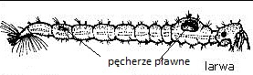
Forma Pokazu (można zaznaczyć kilka odpowiedzi):
- Eksponat – żywe orgaznizmy
- doświadczenia wykonywane samodzielnie przez zwiedzających;
- doświadczenia wykonywane przez osoby obsługujące stanowisko;
- prezentacja multimedialna;
- wykład;
- inna – samodzielne obserwacje mikroskopowe, prezentacja hodowli

Dla jakich odbiorców przeznaczony jest Pokaz? (można zaznaczyć kilka odpowiedzi)
- przedszkole;
- szkoła podstawowa;
- gimnazjum;
- liceum;
- studenci;
- dorośli;

W jaki sposób zaangażowany jest zwiedzający ?

Zwiedzający dokonują samodzielnych obserwacji mikroskopowych, obserwacji hodowli oraz organizmów żywych, samodzielnie wyciągają wnioski

W jaki sposób Pokaz odnosi się do tegorocznego tematu 19. Pikniku Naukowego?

Określenie wpływu światła na budowę i rozwój roślin i zwierząt, rola światła w procesie fotosyntezy

DODATKOWE UWAGI

POKAZ 2

Tytuł: Światło i człowiek (Słońce na usługach człowieka)
Prezentowane zjawisko wykorzystanie energii słonecznej przez człowieka w konstruowaniu prostych urządzeń
Czas trwania: 10 min
Potrzebne materiały:
Plastikowe miseczki
Plastikowe kieliszki
Folia spożywcza
kamyczki
modele piecyka solarnego, butelki solarnej i destylarki solarnej
termometry

Scenariusz Pokazu (do 10 zdań):

Zwiedzający wykonują proste doświadczenia, budują modele urządzeń. Zaprezentowanie budowy i zasady działania prostych, ekologicznych urządzeń, działających z wykorzystaniem energii słonecznej – destylarki solarnej, piecyka solarnego oraz butelki solarnej.
Butelka solarna - zwiedzający samodzielnie zbadają zjawisko rozproszenia światła w wodzie wykonując prosty eksperyment za pomocą zbudowanego modelu (zdjęcia poniżej) oraz zapoznają się z budową butelki solarnej wykorzystywanej do oświetlania mieszkań.

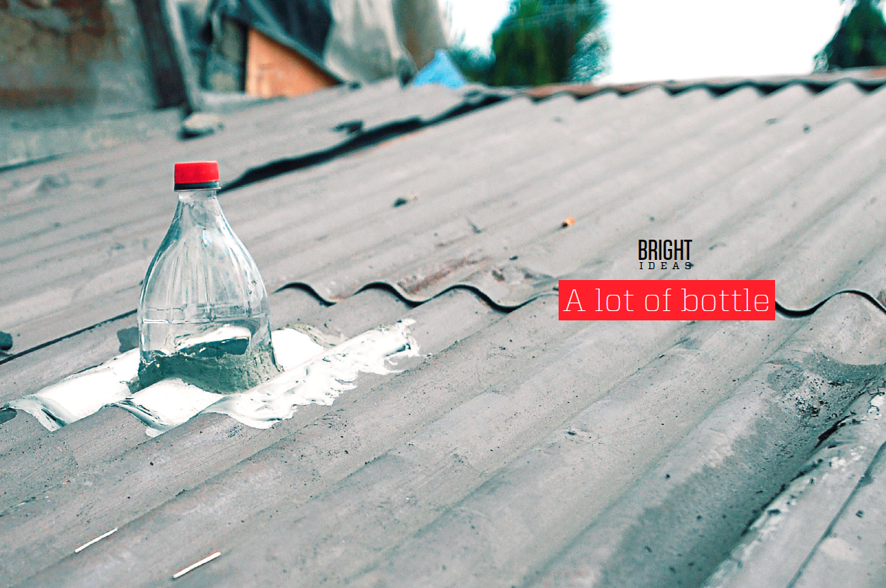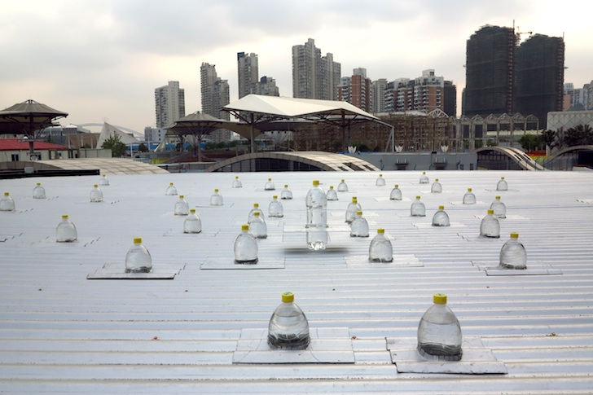
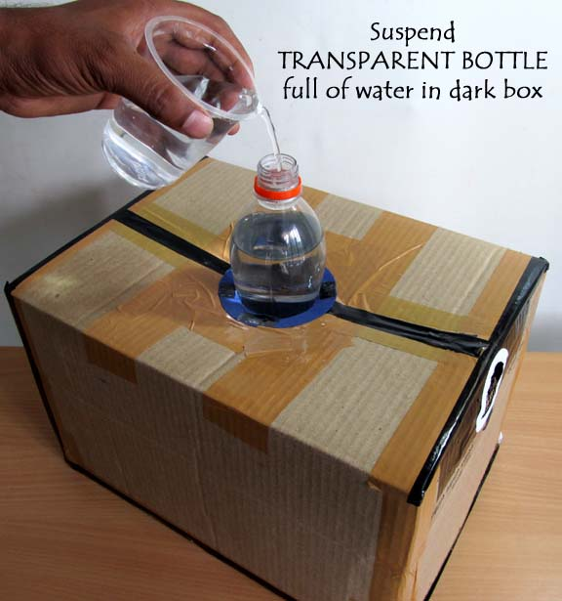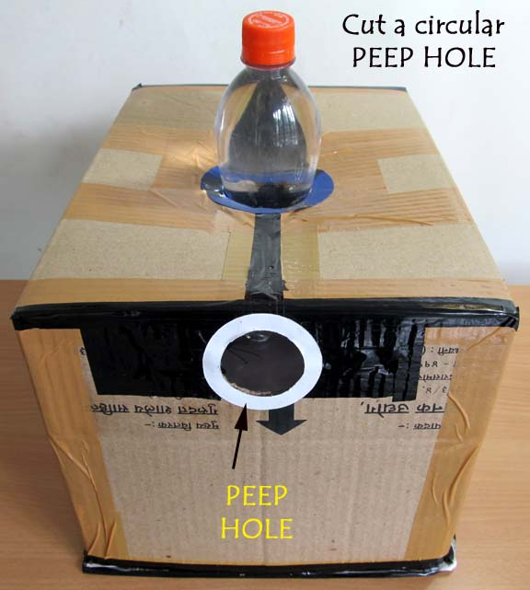

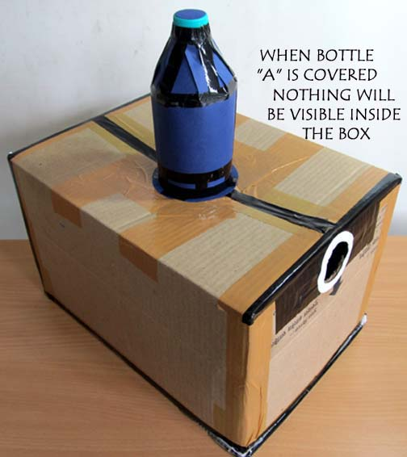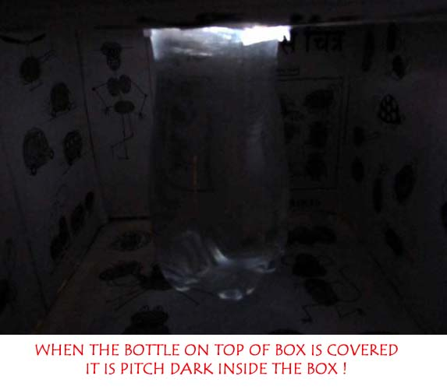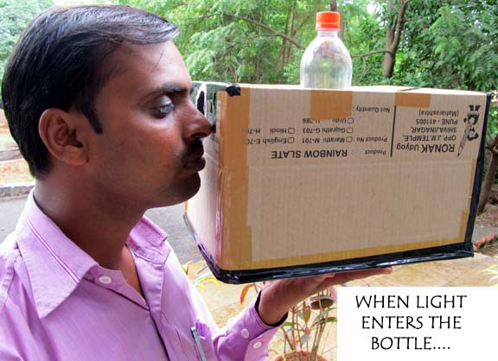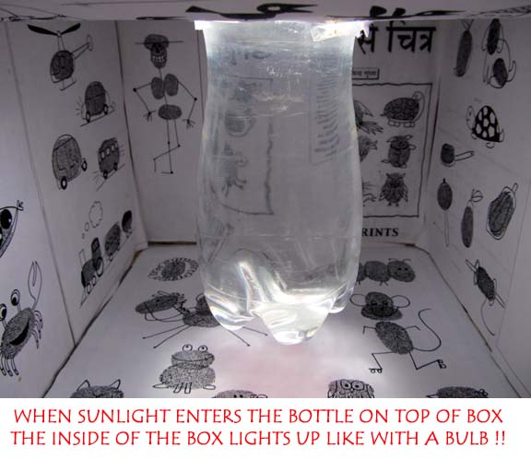
http://www.arvindguptatoys.com/toys/Sunlightyourhome.html

Destylarka solarna – zbudowanie przez zwiedzającego destylarki solarnej (zdjęcie poniżej), obserwacja zjawisk parowania i skraplania wody zachodzących dzięki energii słonecznej oraz wykorzystanie ich w procesie oczyszczania wody (na wcześniej przygotowanej destylarce)
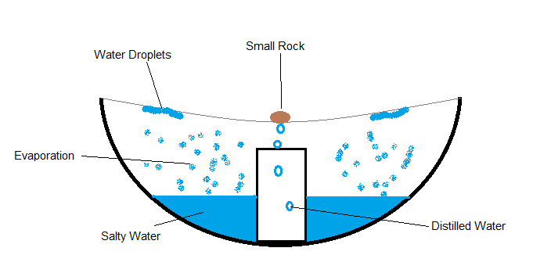
Piecyk solarny – zwiedzający samodzielnie sprawdzi zasadę działania piecyka solarnego, za pomocą termometru zbada różnice temperatur na zewnątrz i w środku piecyka solarnego, w środku piecyka i na zewnątrz będzie umieszczony ziemniak w celu porównania ich temperatury (ciepła).
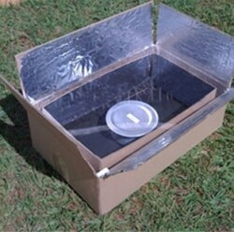

Forma Pokazu (można zaznaczyć kilka odpowiedzi):
- eksponat;
- doświadczenia wykonywane samodzielnie przez zwiedzających;
- doświadczenia wykonywane przez osoby obsługujące stanowisko;
- prezentacja multimedialna;
- wykład;
- inna (jaka? ………………………………………………………..)

Dla jakich odbiorców przeznaczony jest Pokaz? (można zaznaczyć kilka odpowiedzi)
- przedszkole;
- szkoła podstawowa;
- gimnazjum;
- liceum;
- studenci;
- dorośli;

W jaki sposób zaangażowany jest zwiedzający?

Zwiedzający samodzielnie wykonuje doświadczenie (rozproszenie światła w wodzie – butelka solarna)
Zwiedzający samodzielnie bada zasadę działania piecyka solarnego – porównuje temp. wewnątrz i na zewnątrz

W jaki sposób Pokaz odnosi się do tegorocznego tematu 19. Pikniku Naukowego?

Zaprezentowanie możliwości wykorzystania przez człowieka energii słonecznej

DODATKOWE UWAGI
https://m.youtube.com/watch?v=bAPNtEFzrcA

http://www.iurban.in.th/activity/56-recycled-plastic-bottles-illuminate-liter-of-light/

POKAZ 3

Tytuł: Światło i barwy
Prezentowane zjawisko: rozszczepienie światła białego, mieszanie kolorów, cień
Czas trwania:
Stanowisko nr 1 – 5min
Stanowisko nr 2 – 7 min

Potrzebne materiały:
Płyty CD
Drewniane bączki
Wydruki barwnych krążków
Lampki/latarki z trzema kolorami światła (R,B,G)
Tekturowe pudło
Mikroskop
Owady zatopione w pleksi

Scenariusz Pokazu (do 10 zdań):

Stanowisko nr 1
Zwiedzający poznaje zjawisko rozszczepienia światła białego wykonując doświadczenie za pomocą płyty CD oraz przykłady dyfrakcji i interferencji w przyrodzie (okazy owadów zatopione w pleksi, model skrzydła motyla 3D zrobiony na tekturze oraz obserwacja mikroskopowa skrzydła motyla).
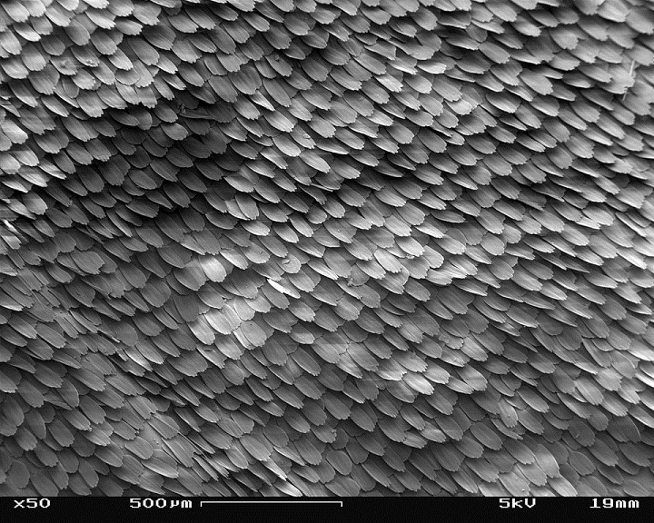
Zbadanie zjawiska mieszania się barw przez zwiedzającego - krążek Newtona (drewniane bączki z tekturowymi kółkami z różnymi kolorami - kiedy krążek wiruje kolory tworzą kolor szaro-biały lub tworzą inne barwy).
W doświadczeniu będą użyte krążki o różnych kolorach np.
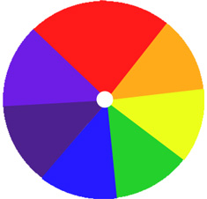

Stanowisko nr 2
Zwiedzający samodzielnie wykonuje doświadczenie: we wnętrzu tekturowego pudełka, na tylnej ścianie, umieszczamy ekran (biała kartka papieru). Ustawiamy na tle ekranu przedmiot, który oświetlamy latarkami/lampami o różnym kolorze światła (niebieski, czerwony, żółty). W miejscu połączenia kolorów następuje mieszanie kolorów, z kolorów bazowych powstają inne kolory. Cień to obszar, gdzie ilość światła jest dużo mniejsza.

Forma Pokazu (można zaznaczyć kilka odpowiedzi):
- eksponat;
- doświadczenia wykonywane samodzielnie przez zwiedzających;
- doświadczenia wykonywane przez osoby obsługujące stanowisko;
- prezentacja multimedialna;
- wykład;
- inna - obserwacje mikroskopowe
Dla jakich odbiorców przeznaczony jest Pokaz? (można zaznaczyć kilka odpowiedzi)
- przedszkole;
- szkoła podstawowa;
- gimnazjum;
- liceum;
- studenci;
- dorośli;

W jaki sposób zaangażowany jest zwiedzający?

Zwiedzający samodzielnie wykonują zadania
Obserwacje

W jaki sposób Pokaz odnosi się do tegorocznego tematu 19. Pikniku Naukowego?

Przedstawienie światła białego jako mieszaninę świateł o różnej długości fal

DODATKOWE UWAGI

Dane Opiekuna:

imię i nazwisko

Alicja Wywrocka

adres zamieszkania

Kraków ul. Wysłouchów 20/35 30-611 Kraków

pełny adres placówki w której funkcjonuje Klub Młodego Odkrywcy:

Gimnazjum Nr 24 im. Juliana Ursyna Niemcewicza
ul. J. Montwiłła-Mireckiego 29
30-426 Kraków

e-mail szkoły gimnazjum24krakow@wp.pl
telefon służbowy (12)268-04-10 tel. kom. służbowy…………..…….. fax: (12)268-04-11

Wyrażam zgodę na przetwarzanie moich danych osobowych zgodnie z ustawą z dnia 29 sierpnia 1997 r. o ochronie danych osobowych (tekst jednolity: Dz.U. 2014.1182) w celach związanych z uczestnictwem w Konkursie oraz w celu opublikowania w internetowych i pisemnych publikacjach, informacjach i materiałach promocyjnych oraz na stronach internetowych CNK oraz przygotowania dokumentacji obejmującej imprezy zorganizowane przez CNK w ramach 19. Pikniku Naukowego, a także promocji 19. Pikniku Naukowego i działalności CNK oraz oświadczam, że zapoznałem się i akceptuję Warunki formalne uczestniczenia w 19. Pikniku Naukowym, dostępne na stronie www.pikniknaukowy.pl oraz zobowiązuję się do ich przestrzegania.

Wyrażam zgodę na rejestrację Pokazu, oraz na utrwalenie jego przebiegu techniką audiowizualną i fotograficzną przez Centrum Nauki Kopernik. Wyrażam również zgodę na utrwalenie, odtworzenie i rozpowszechnienie mojego wizerunku oraz moich wypowiedzi i ich fragmentów przez Centrum Nauki Kopernik dla celów opublikowania w internetowych i pisemnych publikacjach, informacjach i materiałach promocyjnych oraz na stronach internetowych CNK oraz przygotowania dokumentacji obejmującej imprezy zorganizowane przez CNK w ramach 19. Pikniku Naukowego, a także promocji 19. Pikniku Naukowego i działalności CNK.

Działając jako Opiekun Klubu i jego reprezentant niniejszym oświadczam, że zgodnie z ustawą z dnia 4 lutego 1994 r. o prawie autorskim i prawach pokrewnych (tj. Dz. U. z 2006 r. Nr 90, poz. 631 z późn. zm.), udzielam Centrum Nauki Kopernik niewyłącznej, nieograniczonej czasowo oraz terytorialnie licencji, na wykorzystanie scenariusza Pokazu zawartego w Formularzu zgłoszenia na następujących polach eksploatacji:
a) utrwalanie i zwielokrotnianie na jakimkolwiek nośniku niezależnie od technologii, standardu, systemu i formatu;
b) obrót, wprowadzanie do obrotu, użyczenie lub najem;
c) rozpowszechnianie w sposób inny niż określony w lit. b) - publiczne wykonanie, wystawienie, wyświetlenie, odtworzenie;
d) wprowadzania do pamięci komputera i sieci teleinformatycznej w tym do sieci Internet;
e) podjęcie lub zlecenia produkcji lub innej formy wytwarzania dowolnej liczby egzemplarzy utworu zarówno na użytek własny, jak i w celu wprowadzenia do obrotu.

Alicja Wywrocka
podpis Opiekuna

Dane osób wchodzących w skład Klubu - Uczestników:
- imię i nazwisko Aleksandra Piwowar
data urodzenia 02.11.2001.
adres Kraków 30-428 ul. Zdunów 20a/31
zgłoszony/a przez przedstawiciela ustawowego/osobiście*

- imię i nazwisko Marta Zabielska
data urodzenia 15.07.2001.
adres Kraków 30-385 ul. Sąsiedzka 40a
zgłoszony/a przez przedstawiciela ustawowego/osobiście*

- imię i nazwisko Zuzanna Surówka
data urodzenia 02.07.20001.
adres Kraków ul. Obozowa 36/12
zgłoszony/a przez przedstawiciela ustawowego/osobiście*

- imię i nazwisko Natalia Ślęczek
data urodzenia 15.01.2001.
adres Kraków 30-426 ul.Micińskiego 6
zgłoszony/a przez przedstawiciela ustawowego/osobiście*

*niepotrzebne skreślić

